**ФОТООТЧЁТ**

**«Как мы Масленицу провожали»**

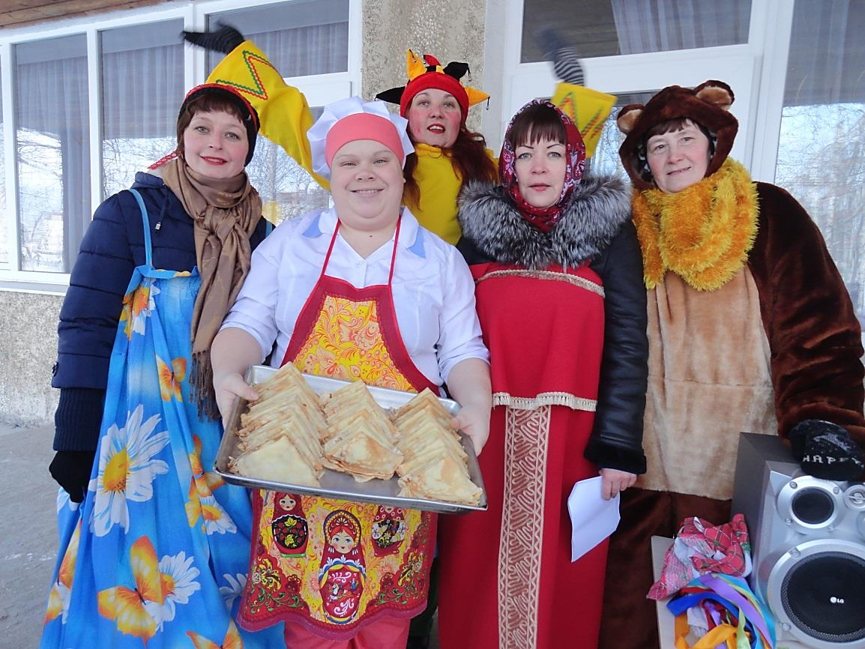

- Собирайся, народ! В гости Масленица идёт!

Песни пой и пляши, веселись от души!

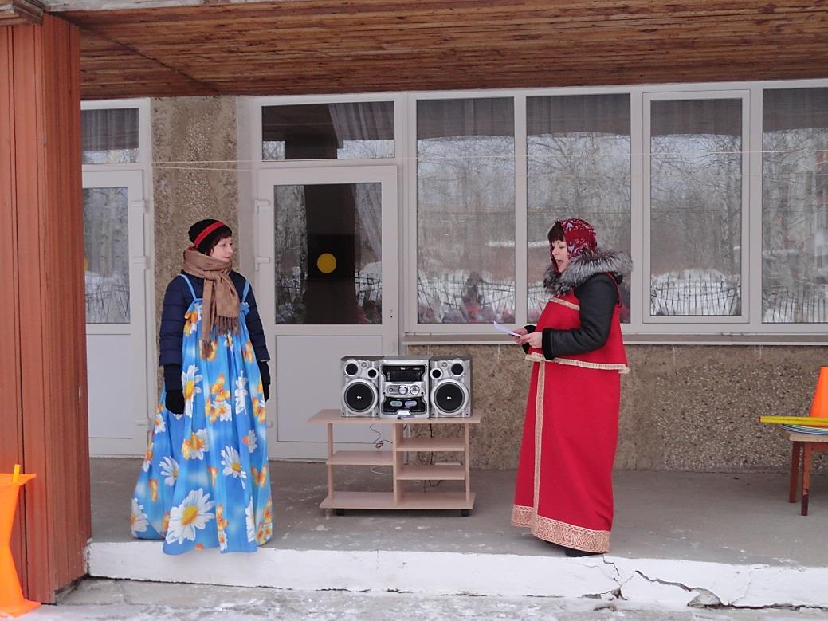 Масленицу широкую открываем!

И веселье начинаем!

Такими словами Хозяйка, ведущая праздника, возвестила всех детей о начале Масленицы.

Песнями да плясками, весёлым гулянием детей заполнилась площадка. В этот весенний праздник, с шутками да песнями, с масляными блинами, мы провожаем зиму, нашу русскую зимушку!

- Как у наших у ворот, собирайся хоровод!

Зиму проводить нам нужно

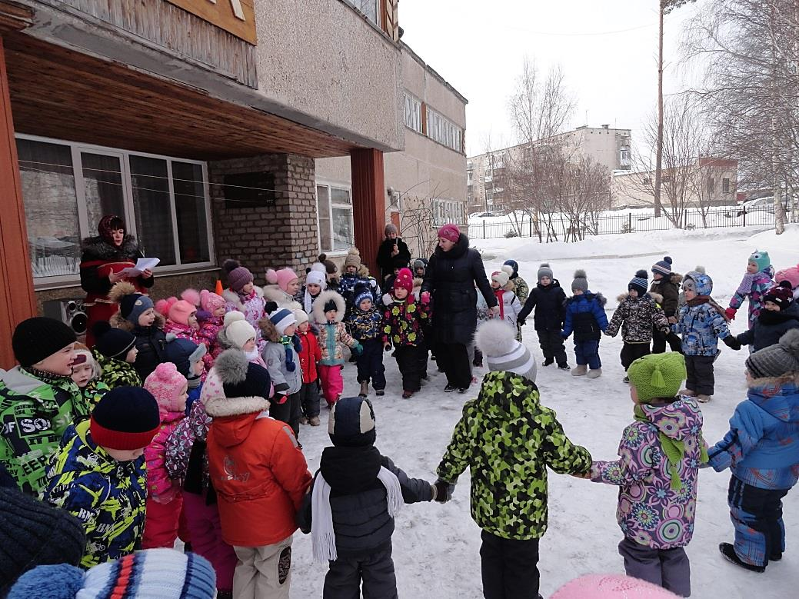Задорно, весело и дружно!

**Понедельник – «Встреча Масленицы»**

В понедельник, в первый день, встречаем Масленицу, воспеваем, восхваляем её:

- Масленица – полизуха, приходи, приезжай!

Калачом нас угощай!

Сыром, маслом, калачом

И печёным яйцом.

-Будем весело плясать, Масленицу прославлять!

«Масленка, Масленка, широкая Масленка!

Масленка, Масленка, широкая Масленка!

Блинами богатая, квасом дароватая,

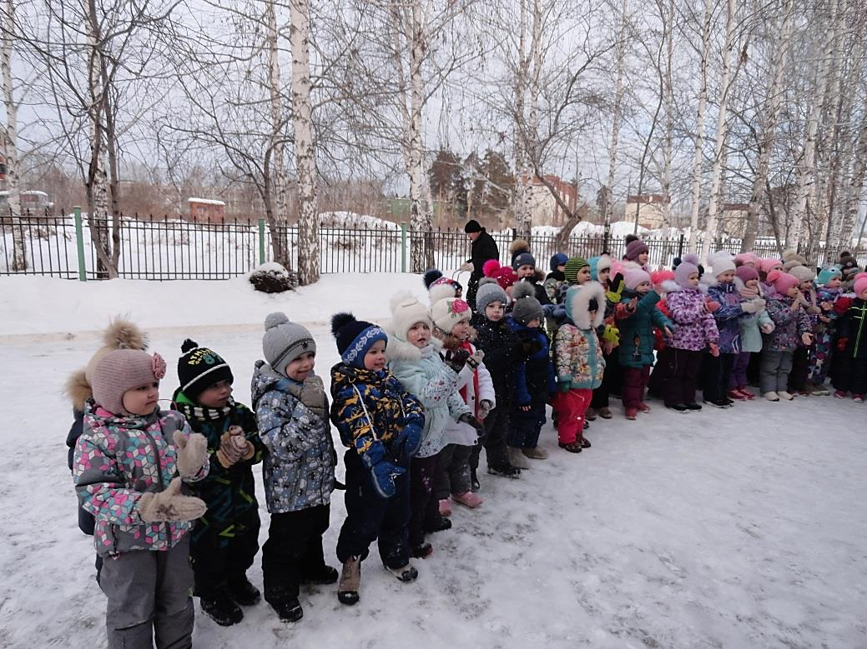 Блинами богатая, квасом дароватая…»

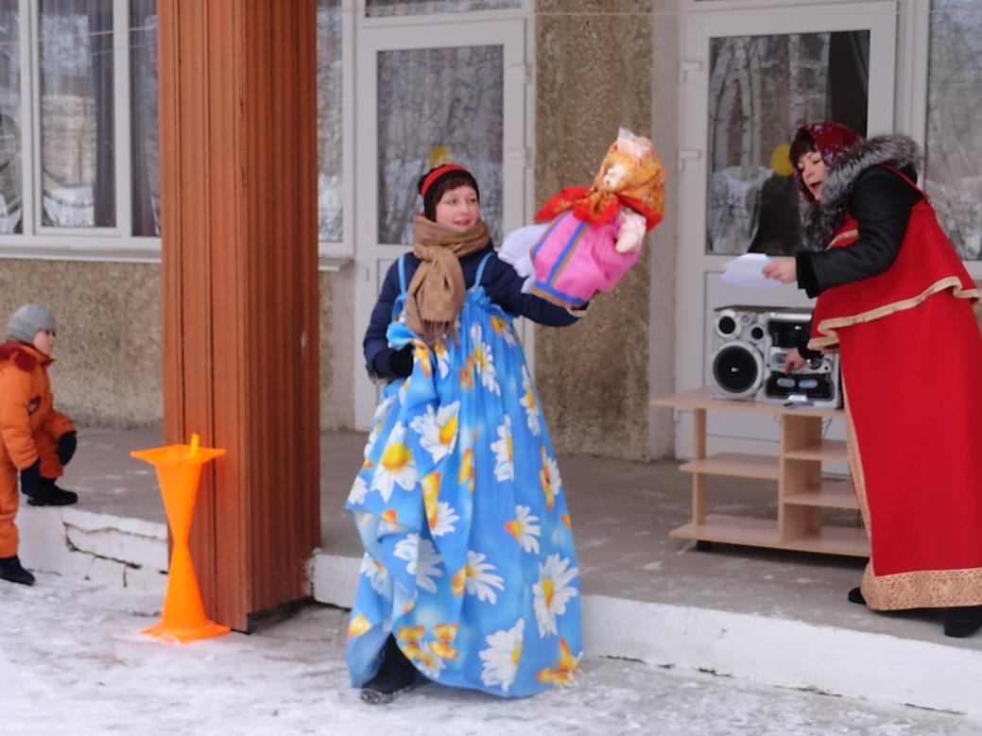- Дуня белая, Дуня румяная!

Коса длинная, три - аршинная!

Лента алая двуполтинная!

Платок беленький - новомодненький!

Брови чёрные, наведённые!

**Вторник – «Заигрыш»**

Во вторник играем, забавляемся, блинами наедаемся.

- Эй, люди добрые! Смотрите сюда! Вы такого не видали никогда!

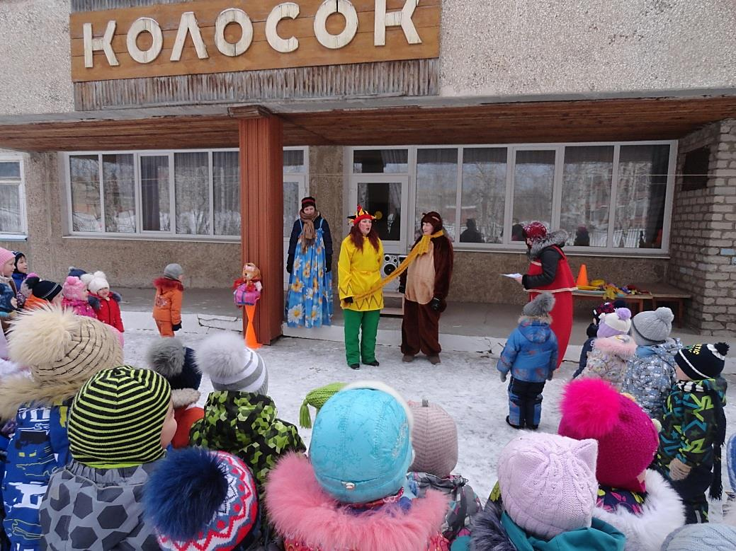 К нам пожаловал Михайло Потапыч с Поводырём!

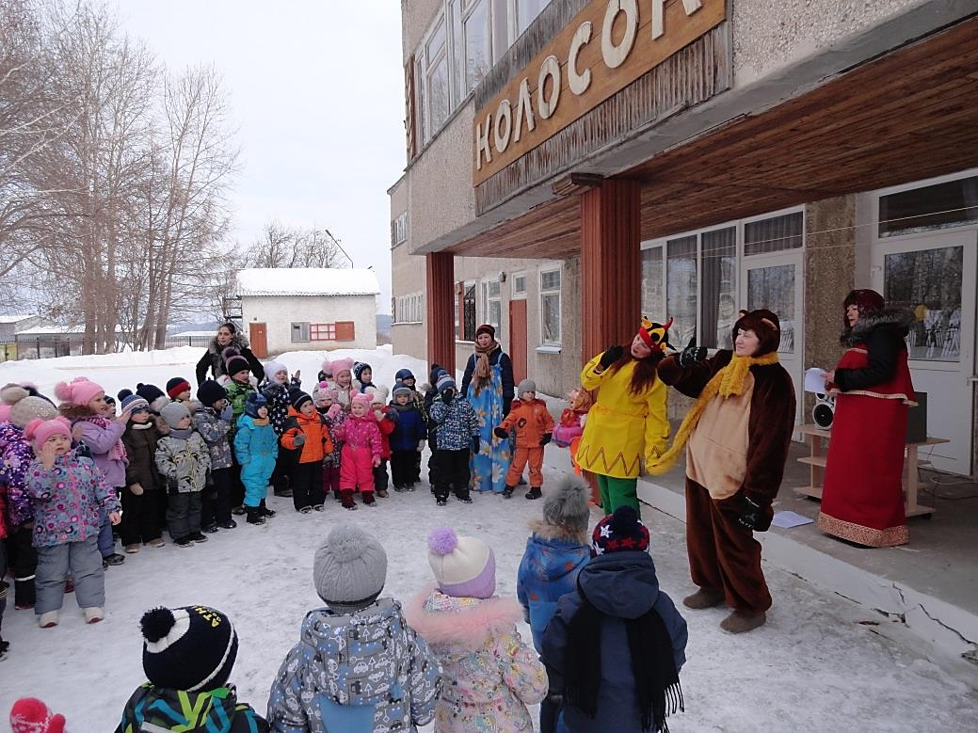- А медведь-то непростой, а учёный. Народ весь удивляет потешками заморскими про девчат да парней, как красятся да на работу собираются.

А ещё медведь на карусели умеет кататься и всех детей с собой зовёт.

- Сейчас заиграем, запоём,

В карусели всех зовём!

Карусель гори, катись!

С весною красною вернись!

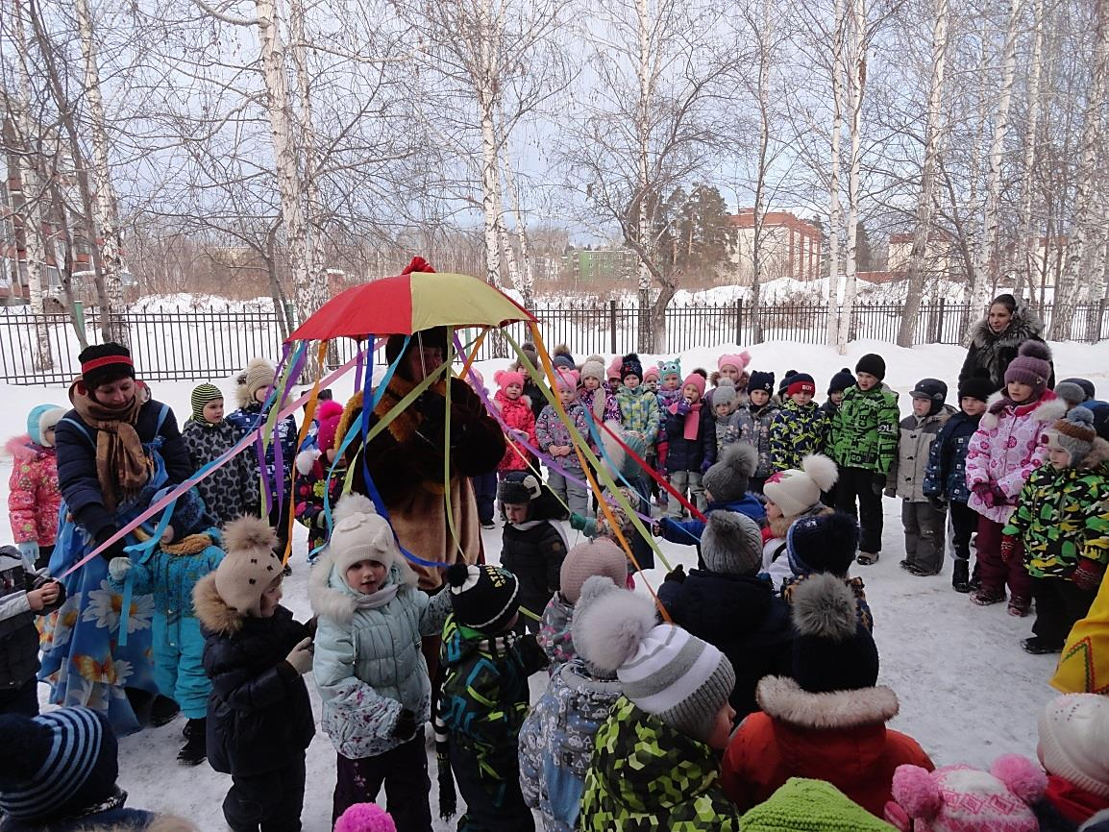

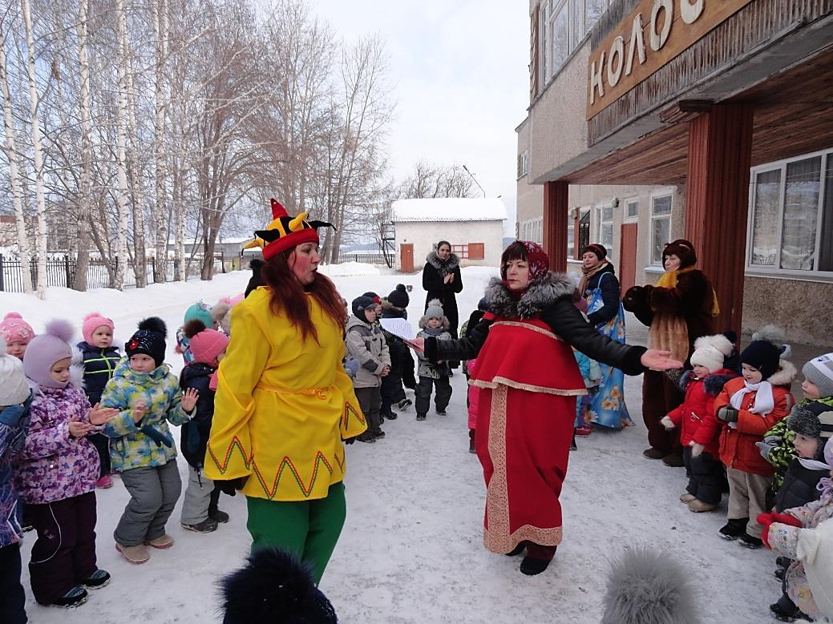**Среда – «Лакомка»**

А в среду все блины пекут, среду лакомкой зовут. Пока блины пекутся в нашей печке, мы поём про блины.

**Четверг – «Широкая Масленица»**

**Пятница – «Тёщины вечёрки»**

**Суббота – «Золовкины посиделки»**

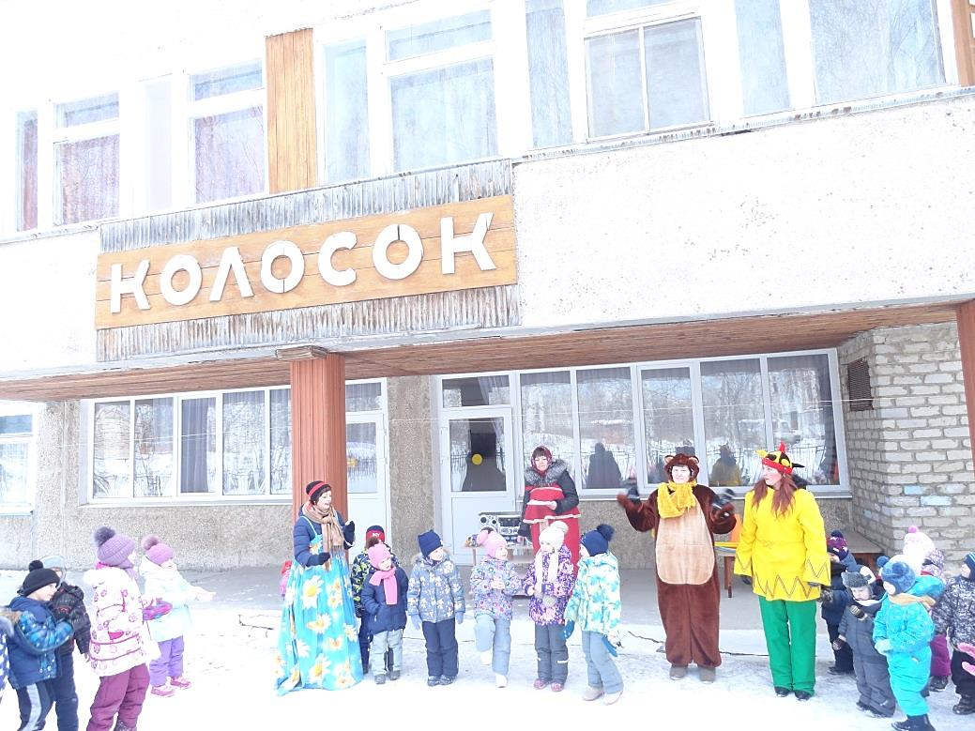- В четверг, пятницу, субботу мы не ходим на работу! Заняты частушками, песней с топотушками.

- Если б не было воды, не было бы кружки!

Если б не было ребят, кто бы пел частушки!

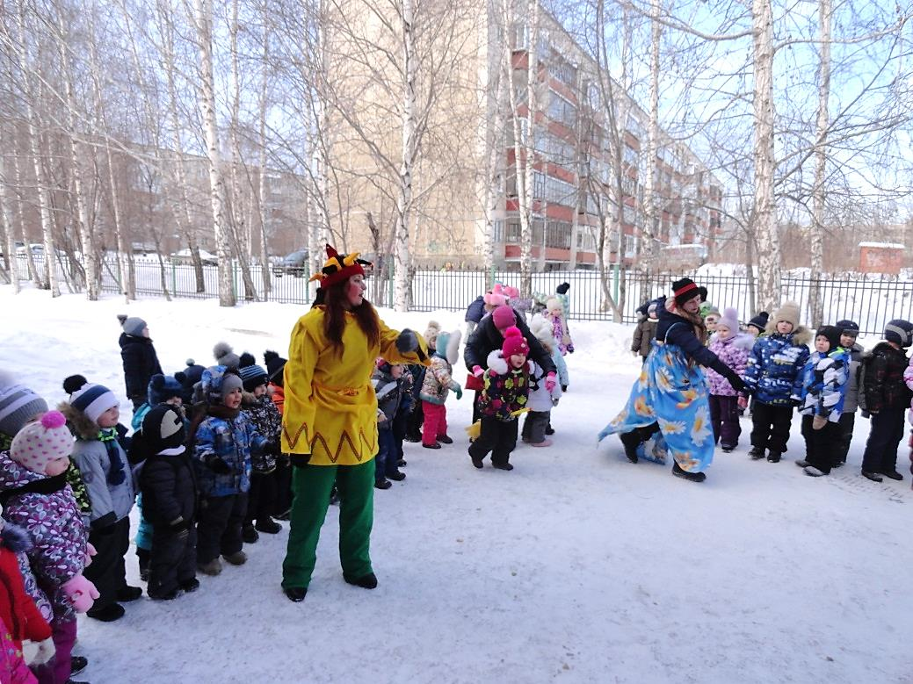В эти дни ещё играем, веселиться продолжаем.

**«На метле как на коне»**

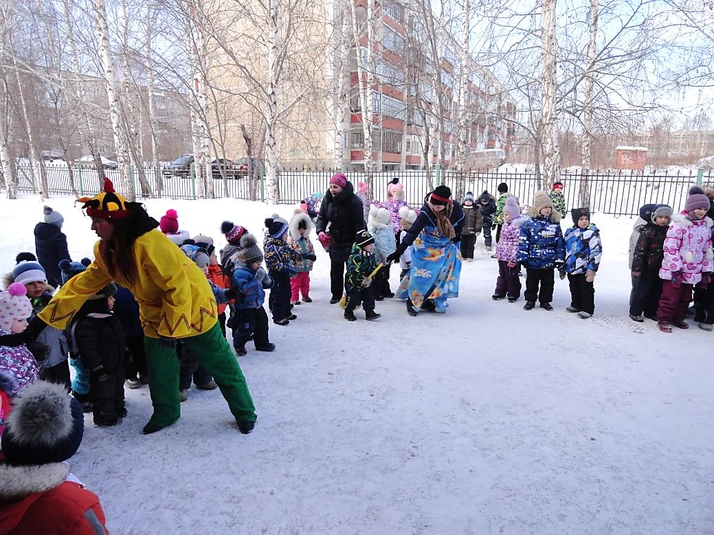

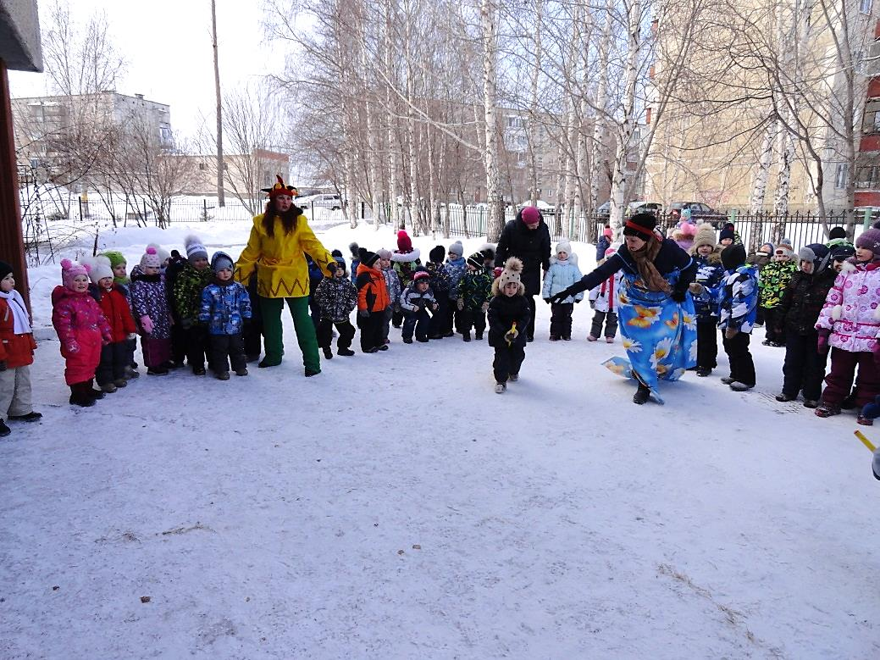

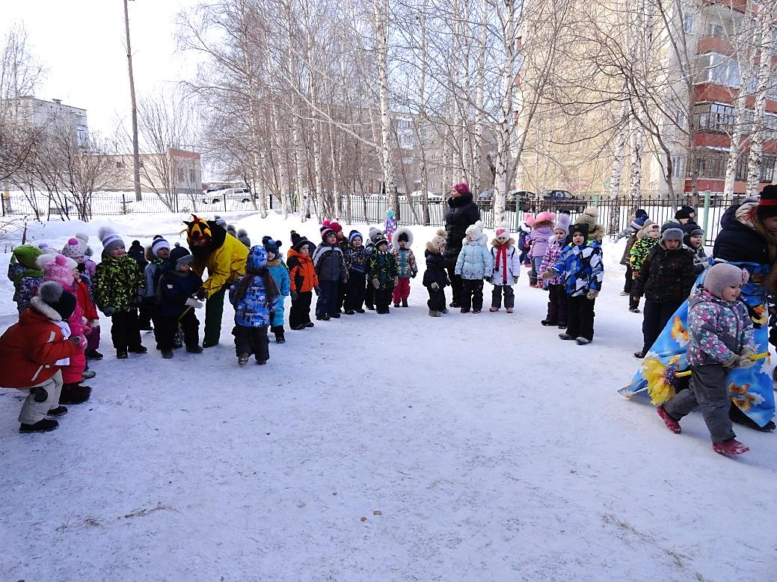

**Воскресенье – «Прощёный день»**

В воскресенье прощёный день – надо у всех прощения просить. Хозяйка и дети просят прощения друг у друга, у гостей. С последним днём Масленицы начинается Великий пост.

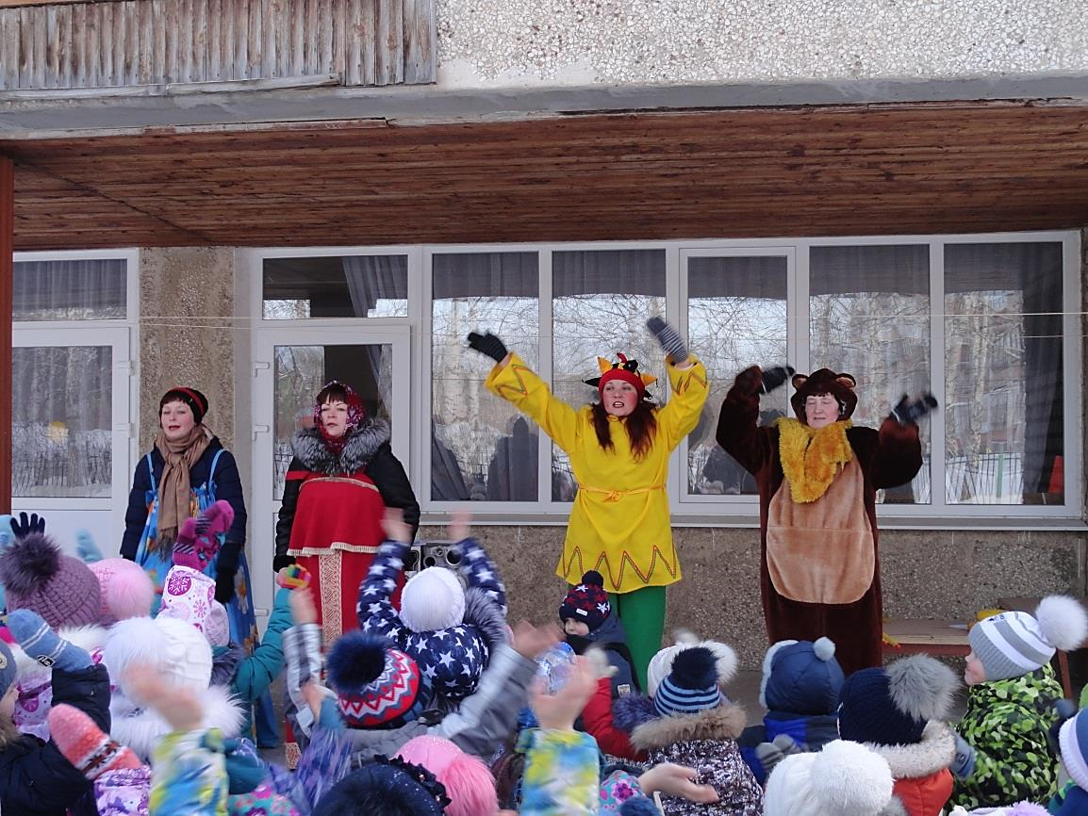- Масленица – блиноеда,

Масленица – жироеда,

Масленица – обируха,

Масленица – обмануха!

Обманула, провела, до поста довела!

Дорогая наша, Масленица,

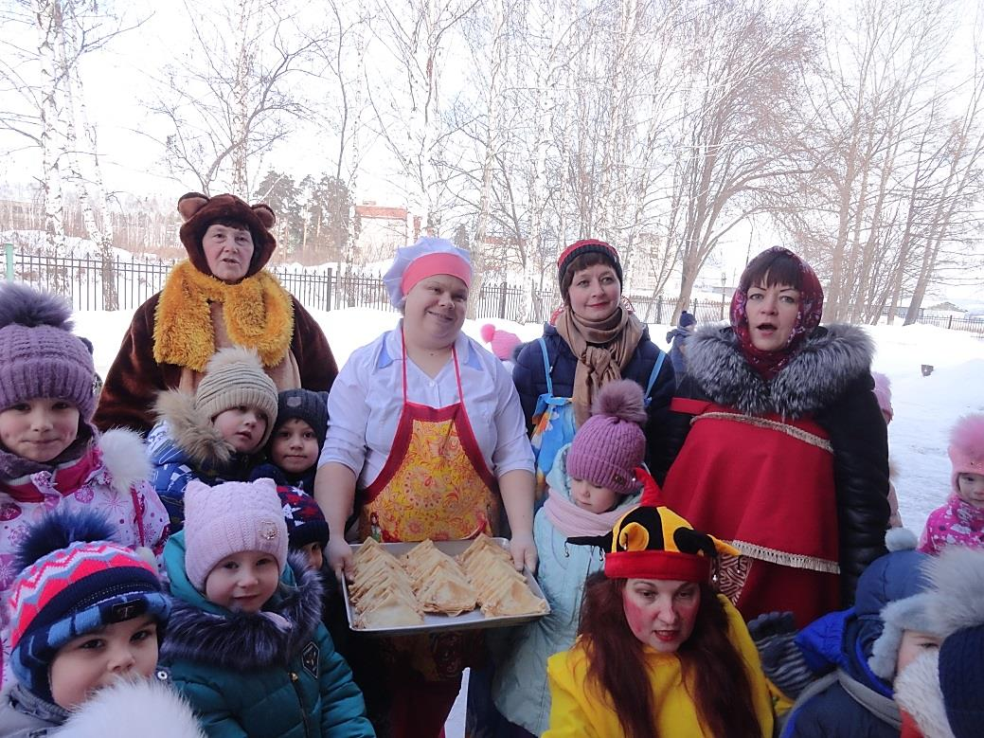 Мы тобою хвалимся!

На горах катаемся,

блинами наедаемся

И с тобой прощаемся!

**-** Спасибо тебе, Масленица! Спасибо, облизунья!

Масленицу провожаем, а теперь весну встречаем!